桃園市107學年度 建德國民小學（自然與科技）領域 教師專業學習社群
會議時間 | 107年 10 月 24 日 13 時 30 分
會議地點 | 2樓禮儀教室
主持人 | 黃瑞卿
紀錄 | 黃瑞卿
社群成員
(出席人員如簽到表)
會議內容
◎社群活動主題：科學專題研究—探究與實作歷程分享
邀請桃園市國小自然領域輔導團輔導員-永順國小王秋雯老師、文化國小賴碧純老師及楓樹國小陳文言老師到校分享。
◎活動主題重點：
一、科展與科學競賽
二、能力培養與工具應用
三、研究倫理與科學態度
四、其他—我想說在科學教室裡
◎回饋與省思：
一、科展選題應該以學生的關切、興趣的主題出發。
二、研究過程師生應共同閱讀、蒐集資料，共同探究、學習與成長。
三、自然科教學應該確認教學目標，除了自然科學知識知識傳授外，應注重學生實
驗設計、分析資料、探究能力等科學素養的養成。
會議活動照片
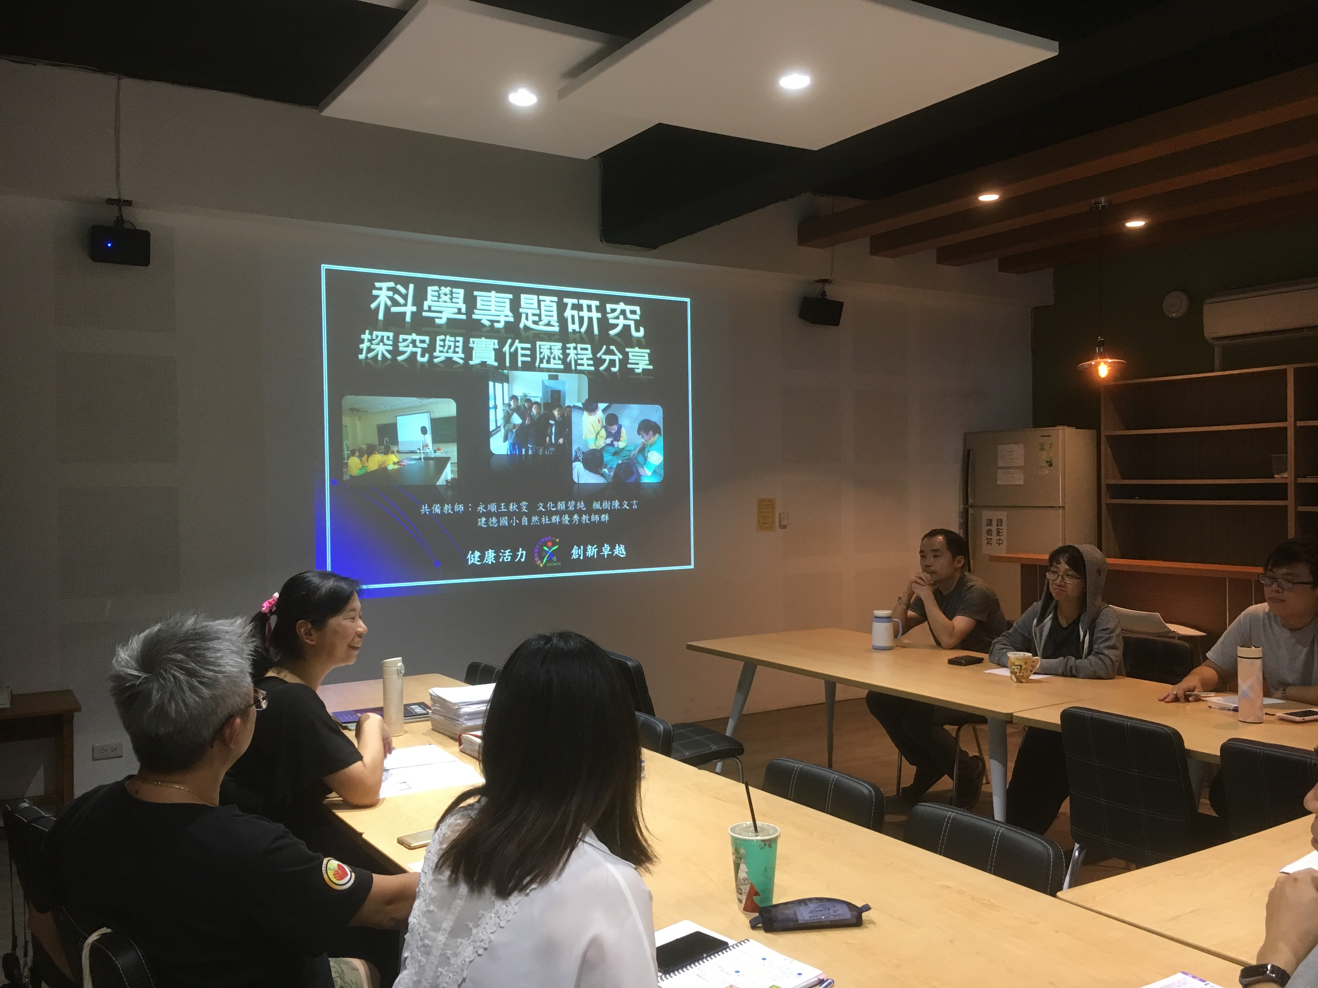 |  | 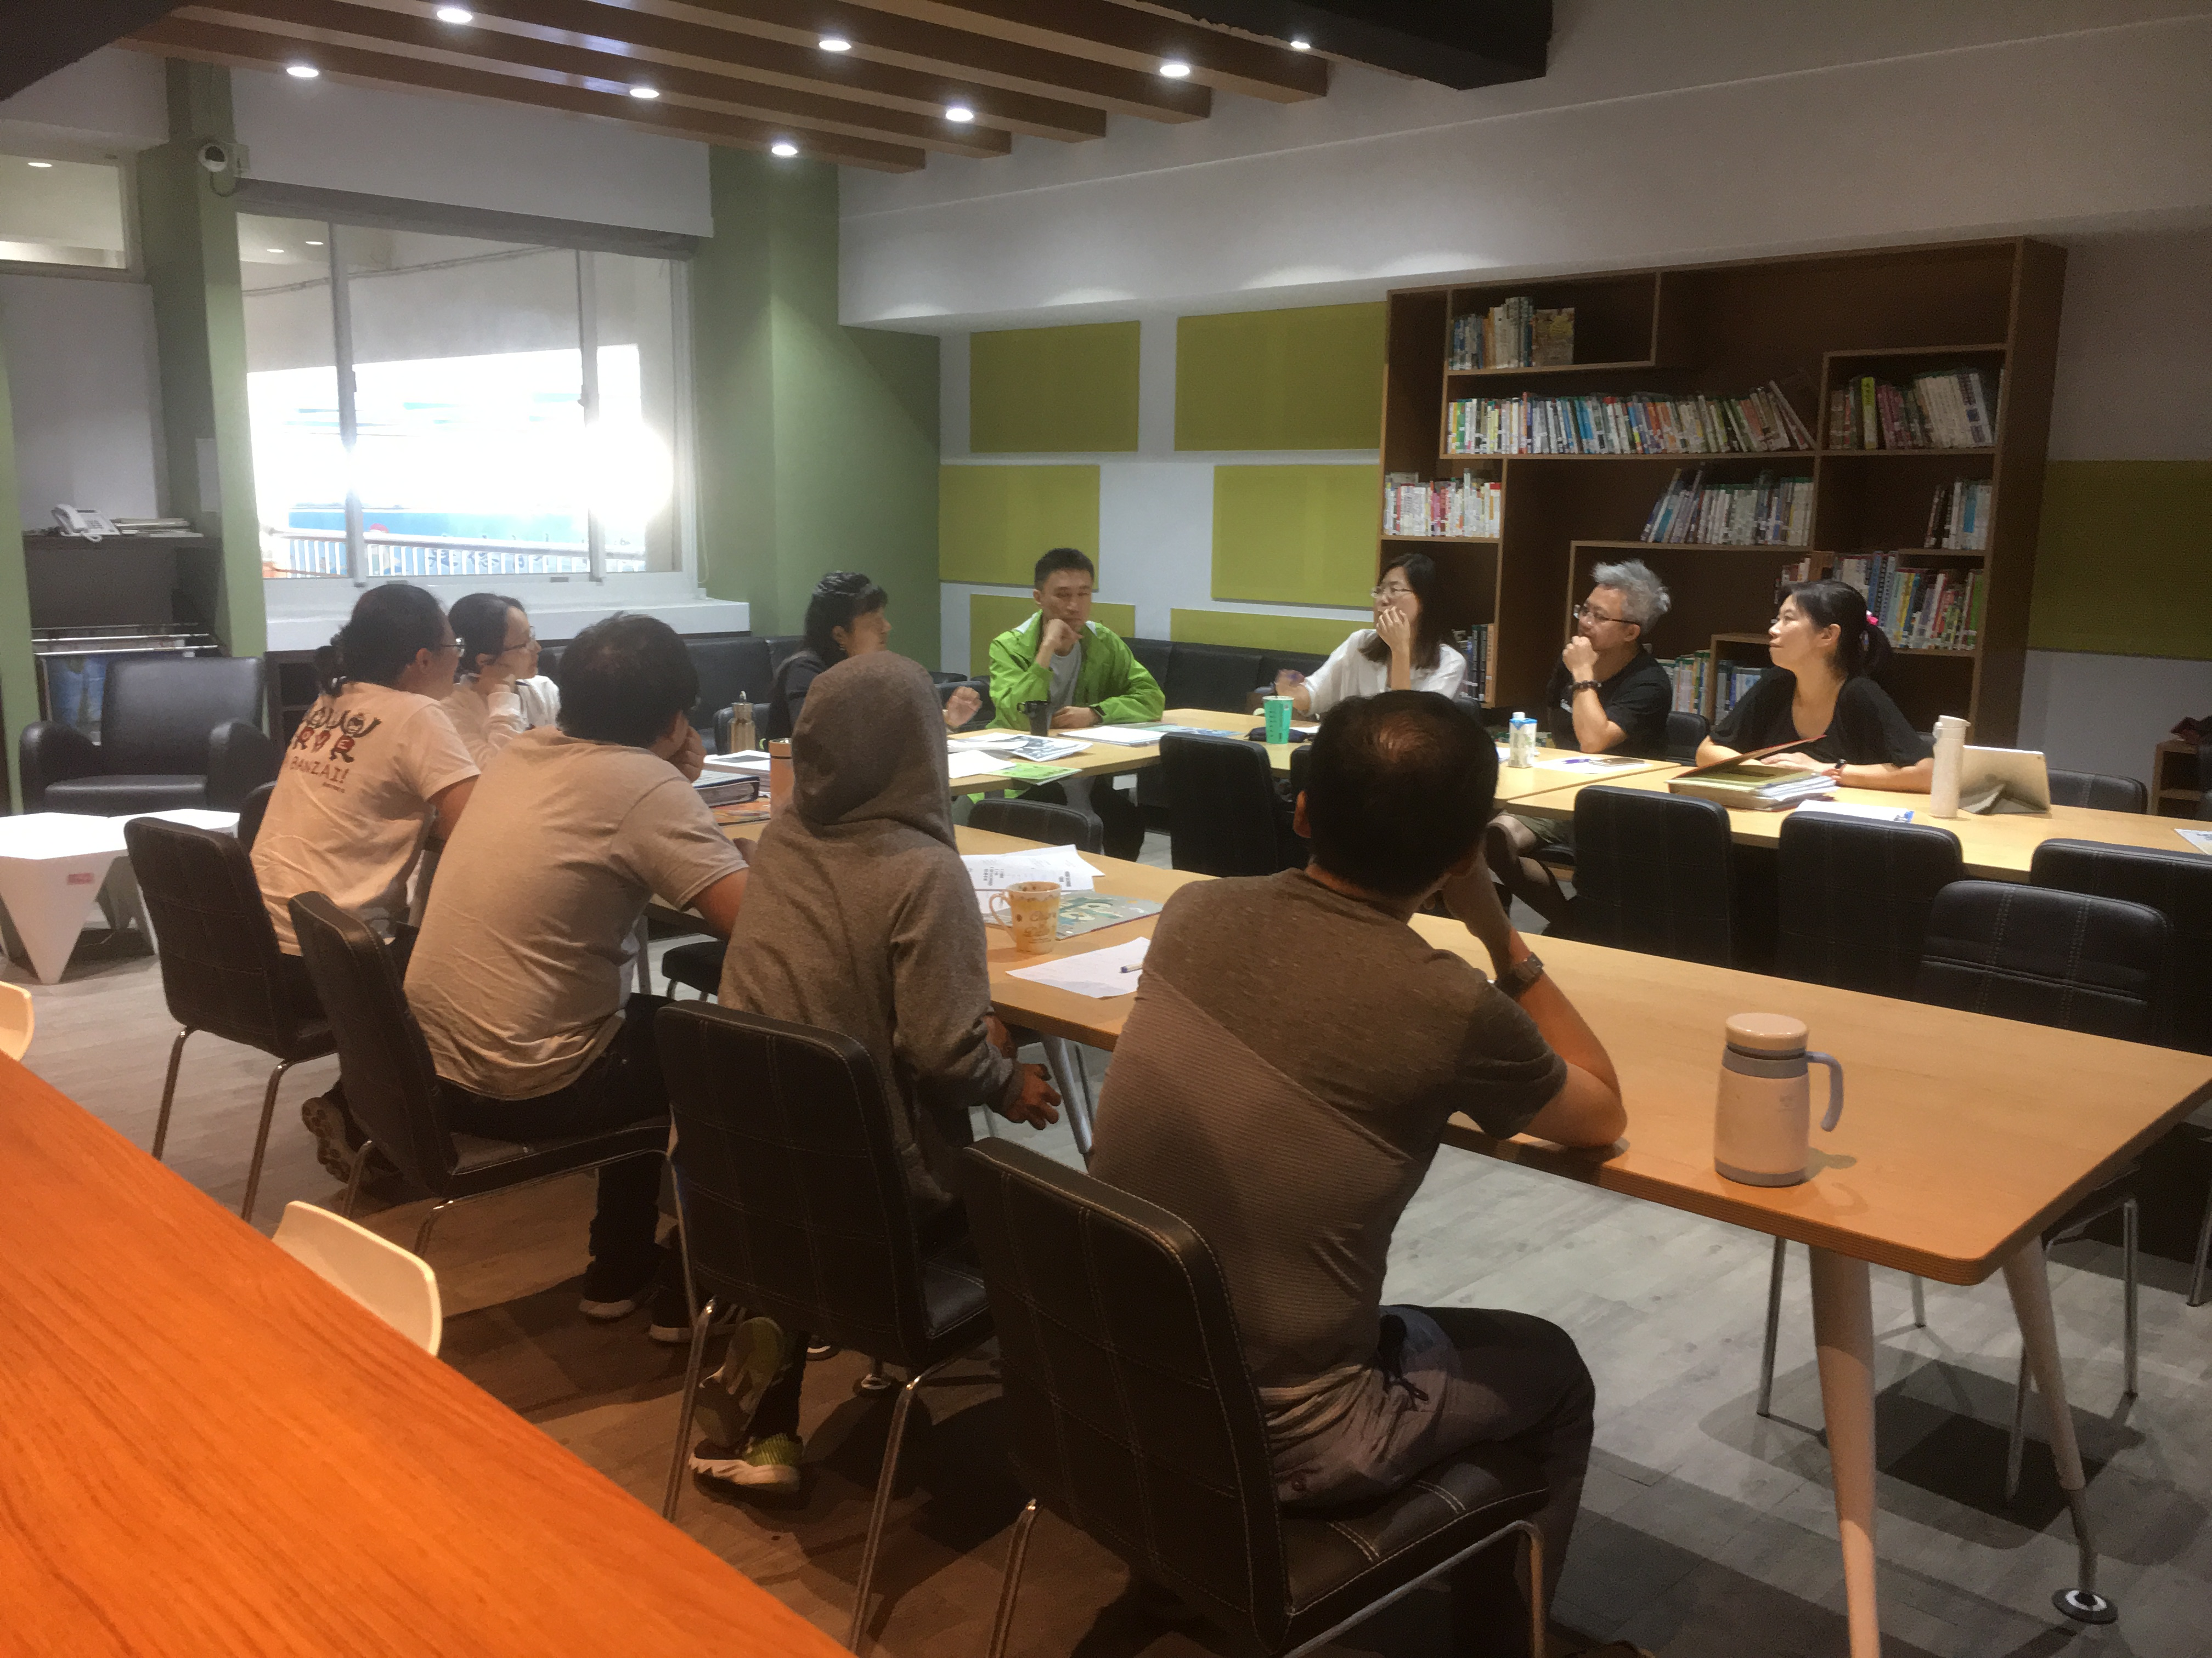
107年10月24日，輔導團成員蒞校分享 |  | 107年10月24日，成員認真參與與討論
運作紀錄表

